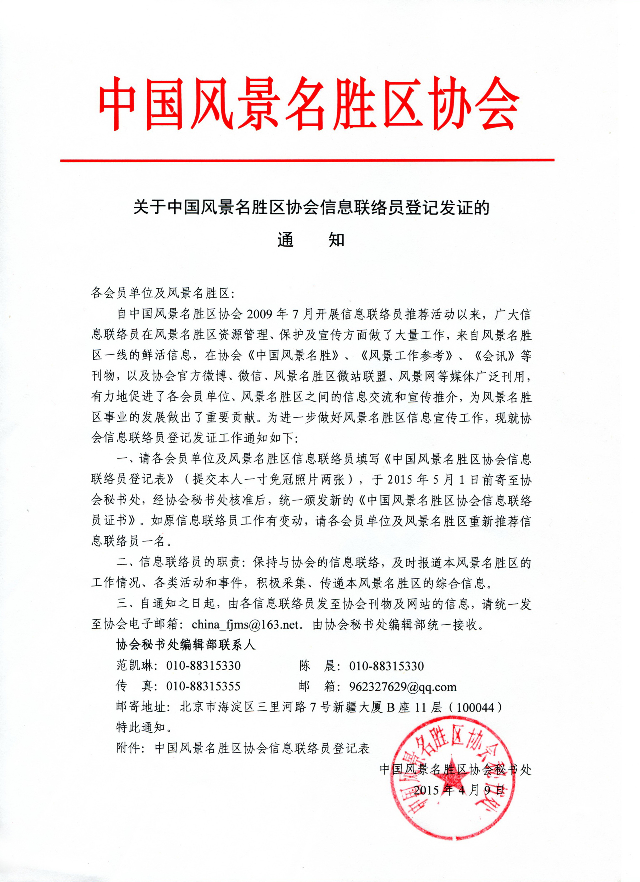
中国风景名胜区协会信息联络员登记表

编号:
单位名称 |  |  |  |  | （照片）
单位地址 |  |  |  |  | （照片）
姓 名 |  | 性 别 |  |  | （照片）
民 族 |  | 政治面貌 |  |  | （照片）
学 历 |  | 职务/职称
手 机 |  | 办公电话
传 真 |  |  | QQ号
电子邮箱 |  |  | 邮政编码
单位网站名称/网址
内部刊物名称 |  |  | 出刊周期
单位意见 | 单位盖章：  年 月 日
备注

请将此表于2015年5月1日前邮寄至中国风景名胜区协会秘书处，并将电子版发至962327629@qq.com
联系人：范凯琳、陈晨 010-88315330 88315355（传真）
邮寄地址：北京市海淀区三里河路7号新疆大厦B座11层（100044）

